Nabíjení a vybíjení kondenzátoru

1. Vypočítejte a vyneste do grafu průběh nabíjení kondenzátoru přes
odpor. Kondenzátor má velikost C, odpor má velikost R . Napětí zdroje je U1 .Nabíjení sledujte po dobu T = 4 * tau, kde tau = R*C .

Hodnoty R, C, U1 máte v přiloženém xls souboru

2. Dále vypočítejte a vyneste průběh vybíjení téhož
kondenzátoru přes stejný odpor. Kondenzátor byl předtím
nabit na napětí U1.

3. Dále vypočítejte a vyneste průběh napětí na kondenzátoru, pokud napětí zdroje je pulsující s délkou pulsu
- tau * 10
- tau / 10
Pulsující napětí znamená, že má chvíli hodnotu 0V a chvíli hodnotu U1. V tomto případě udělejte graf po dobu deseti pulsů napětí.

poznámky a návod k řešení

Schéma zapojení obvodu:

Na začátku je kondenzátor C vybit. Náboj je tedy Q = 0, napětí U2 = 0 V.
V čase t = 0 sepneme spínač V. Tím připojíme zdroj o napětí U1 a kondenzátor se začne nabíjet přes odpor R.
Vaším úkolem je určit závislost napětí U2 na čase T.

Podle zadání máte celou závislost zkoumat pro čas od t =0 do t = 4*tau
Hodnotu konstanty tau vypočtete ze vztahu tau = R*C (s; Ohm, F)
(podle různých hodnot v zadání bude tau vycházet řádově mikrosekundy …. sekundy)
Délka vaší časové osy je tedy 4*tau (čtyřnásobek tau)

V dalším kroku si osu času rozdělíme na stejné malé dílky DeltaT. Těchto dílků udělejte alespoň 200, ale raději více. Dbejte přitom na to, aby hodnoty času, které jim přísluší, byla hezká čísla – tedy např. DeltaT = 0,1 nebo 0,2 nebo 0,4 nebo 0,5 nebo 0,8 nebo 1 atd.atd., ale už ne 3, nebo 1,12569 nebo podobné zoufalosti – to se velice špatně vynáší a graf je pak naprosto nečitelný.

Tohle se v Excelu udělá naprosto jednoduše.

Někam nahoru si uděláte buňku, do které zadáte DeltaT
Časovou osu začněte někde pod tím, řekněme na A10.
Do A10 dáte 0 , do A11 dáte A10 + DeltaT (samozřejmě odkaz na tu buňku, ve které je DeltaT. Správně použijte $ ! Umíte doufám používat F4 !
No a potom to okopírujete směrem dolů

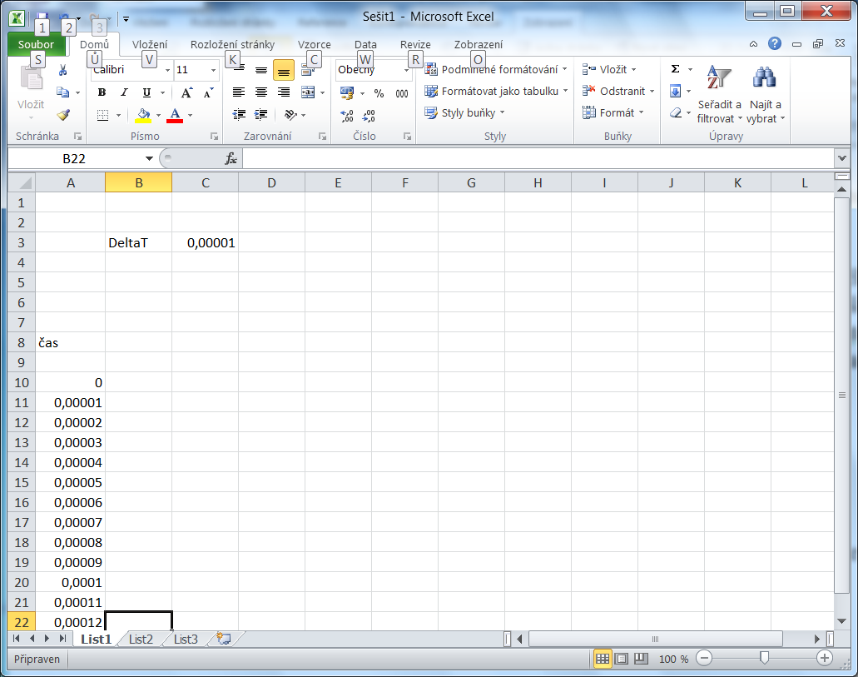

Tohle uspořádání má výhodu v tom, že když potřebujete změnit časovou osu, tak prostě změníte DeltaT a ono se to celé samo přepočítá.

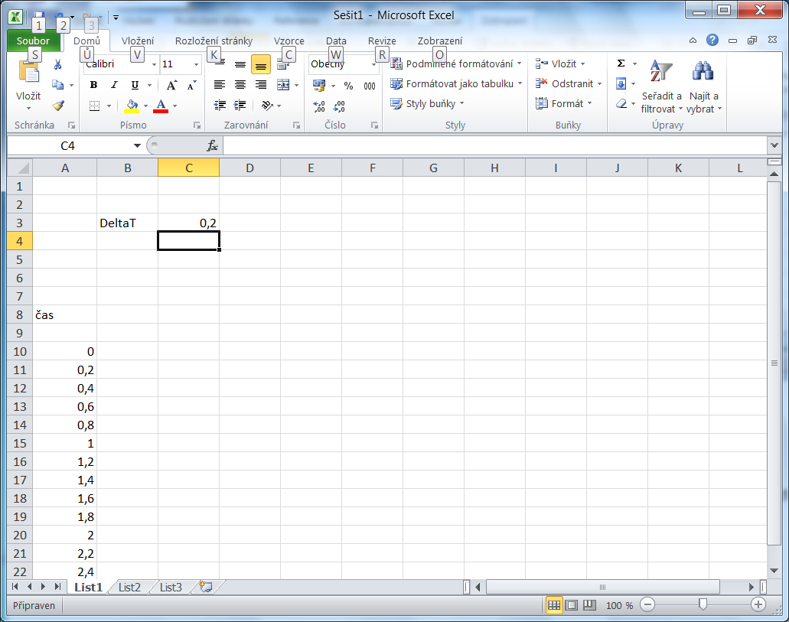

Stejně tak velmi doporučuji si někam nahoru napsat C a R, a hled z nich vypočítat tau

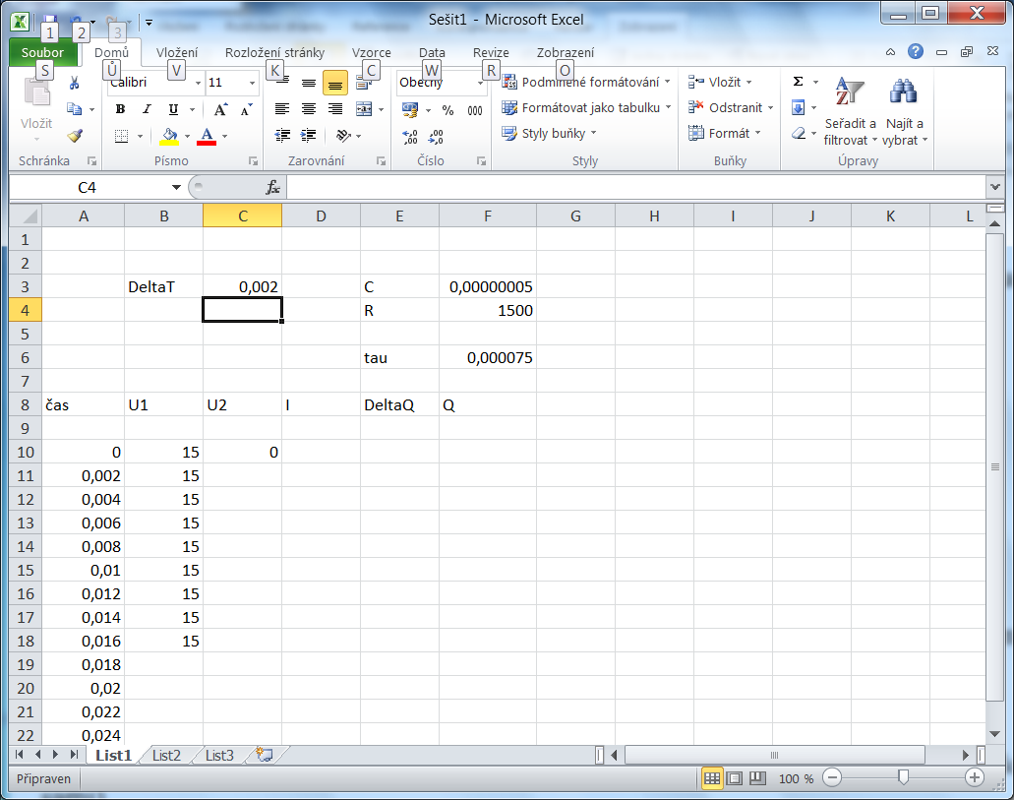

No a další sloupce jsou jasné:
Při výpočtu nabíjení postupujeme takto:
Doba deltaT je natolik krátká, že napětí U2 během ní můžeme považovat za konstantní.

Začneme v okamžiku t = 0.
Napětí U2 v tomto okamžiku je U2 = 0.
Na odporu R je tedy plné napětí zdroje U1, a odporem teče proud I = (tohle už si doplníte sami)
Za dobu DeltaT se náboj kondenzátoru zvětší o DeltaQ = (opět sami, náboj z proudu a času) na hodnotu Q = ….

V okamžiku t = deltaT je situace následující:
Na kondenzátoru je náboj Q (ten, co tam přitekl za první časový interval DeltaT)
a napětí U2 = …… (napětí z náboje a kapacity)
Napětí na odporu R je teď ovšem trochu menší , a je rovno ……….(buď zauvažujte, nebo udělejte tupě 2.Kirchhoffův zákon - smyčka je jasná : U1 – Ur – U2 - dohromady musí dát …..)

Proud, který teče odporem, je teď také trochu menší, a je roven ………
Během druhého časového intervalu DeltaT „nateče“ do kondenzátoru náboj DeltaQ = ………..
Náboj kondenzátoru se zvýší o DeltaQ na hodnotu Q = ……..

No a pokračujeme okamžikem 2*DeltaT
Náboj kondenzátoru je …….. a dál se všechno dělá úplně stejně jako v předchozím časovém okamžiku.

Tady je návrh tabulky, i když jsem si jist, že to vůbec nebudete potřebovat:

Čas | náboj kondenz. Q | napětí U2 | Napětí U1 | napětí na odporu Ur | proud odporem I | přírůstek náboje DeltaQ
0 | 0 | 0 |  | celé napětí zdroje
DeltaT |  |  |  | o něco méně
2*DeltaT |  |  |  | ještě méně
3*DeltaT
atd
atd

Velmi doporučuji si do tabulky udělat sloupec s napětím U1, tedy s napětím zdroje, a napětí na odporu Ur počítat pomocí tohoto sloupce. Teď to vypadá jako naprostá pitomost, protože to napětí je samozřejmě stále stejné, ale velmi se vám to bude hodit u bodu 3.

Náboj kondenzátoru v jistém řádku je samozřejmě
( Náboj kondenzátoru v předchozím řádku ) + ( přírůstek náboje v jistém řádku)

No a potom vynesete do grafu závislost napětí U2 na čase t
Jak to má vypadat už víte z laboratoří

Vybíjení kondenzátoru je záležitost natolik snadná, že k ní snad ani nemusí být nápověda.
Stejně jako v předchozím případě si rozdělíte časovou osu alespoň na 100 dílků.
začneme v okamžiku, kdy je kondenzátor plně nabit, tedy je na něm napětí Uzdr = U
Kondenzátor se vybíjí přes odpor, který je k němu paralelně.
V prvním okamžiku je tedy na kondenzátoru náboj Q = ……
Odporem teče proud I = …..
Za dobu DeltaT tedy „uteče“ z kondenzátoru náboj DeltaQ = ……
V dalším časovém okamžiku má kondenzátor náboj o něco menší, tedy Q = ….
Protože je náboj menší, je menší i napětí a je rovno U = …..
I nyní z kondenzátoru „utíká“ náboj, ale proud je trochu menší, totiž I = ….
A za dobu DeltaT tedy uteče trochu méně náboje, a to deltaQ =
….
… no a tak pořád dokolečka.

Bod 3 – pulsující napětí.

To vypadá nějak takhle

Na vodorovné ose je samozřejmě čas, na svislé napětí, mění se mezi 0 a U1
Pokud jste si do tabulky u příkladu 1 udělali sloupeček s napětím U1 a toto napětí používali při výpočtech, je to teď hračka – prostě jenom zadáme ty správné hodnoty pro napětí v závislosti na čase. Musíte si samozřejmě trochu pohrát s DeltaT , aby ty pulsy byly správně dlouhé. Připomínám, že to máte udělat dvakrát, jednou pro puls délky tau / 10 a podruhé pro puls délky tau * 10 , tau = RC . Délka celého grafu je 10 pulsů nebo alespoň tak zhruba.
Udělejte si trochu více bodů, tak alespoň 50 – 100 na každý puls, ale to je hračka.

Práce bude obsahovat:

- Úvod – zde vysvětlíte postup řešení, uvedete všechny potřebné vztahy. Úvod bude odstavec souvislého textu, ne chaotické výkřiky do tmy !
- Tabulky a graf – zde provedete potřebné výpočty a zobrazíte požadovaný průběh, U grafu nezapomenete na nadpisy, popis os, měřítka na osách. Do grafu dále zobrazíte napětí zdroje U1, a časové intervaly tau, 2*tau, 3*tau , 4*tau
- Závěr – zhodnotíte výsledky a uvedete, proč jste měli zadáno graf dělat pro celkový čas 4*tau (z grafu to bude docela hezky vidět) pro body 1 a 2. Dále zhodnotíte rozdíl chování obvodu při délce puslu tau / 10 a tau * 10 u bodu 3, pokusíte se vysvětlit, proč je to zrovna takto.

A uděláte to samozřejmě v Excelu nebo jiném podobném programu, grafy exportujete do Wordu. Pokud by někoho náhodou napadlo udělat CntrlC CntrlV, tak hodnotím kopii i originál známkou nedostatečně.

Odevzdání: pondělí 9. března.
No ale pošlete to dřív ! Aby se nestalo, že někomu nejde Internet, má problémy s počítačem atd. atd. V případě nutnosti máte v Panské studovnu, kde je mnoho počítačů ! A můžete to dělat o přestávkách místo paření her.

